Distância até a faculdade e escolaridade: análise por regressão linear
Trabalho de Econometria Básica, 2026/2. Base: CollegeDistance, do pacote AER do R.
Integrantes: A preencher
Professor(a): A preencher
Instituição: A preencher
Turma: A preencher

1. Pergunta de pesquisa e base de dados
Pergunta: como a distância até a faculdade e as condições familiares se relacionam com os anos de escolaridade dos jovens?
Resposta resumida: na especificação principal, 10 milhas a mais até uma faculdade de quatro anos se associam a 0,024 ano a menos de escolaridade, cerca de 0,3 mês, comparando estudantes com os mesmos controles observados. A associação é estatisticamente distinta de zero a 5%, mas pequena. Renda, educação dos pais e desempenho inicial têm associações bem maiores. Os resultados não demonstram efeito causal.
A base é um corte transversal da pesquisa High School and Beyond, realizada em 1980 nos Estados Unidos, com acompanhamento em 1986. A pesquisa incluiu estudantes de cerca de 1.100 escolas de ensino médio. Cada linha representa um estudante. Os dados vêm do pacote AER (Kleiber; Zeileis, 2008), cuja documentação indica como fonte os complementos on-line de Stock e Watson (2007).
São 4.739 observações e 14 variáveis, sem valores ausentes e sem linhas repetidas. Nenhuma observação foi excluída ou imputada na especificação principal, e a análise não usa pesos amostrais.

2. Estatísticas descritivas, correlações e gráficos
Tabela 1. Estatísticas descritivas das variáveis numéricas do modelo.
Variável | Média | Mediana | Variância | Desvio padrão | Mínimo | Máximo
education (anos) | 13,81 | 13,00 | 3,20 | 1,79 | 12,00 | 18,00
distance (dezenas de milhas) | 1,80 | 1,00 | 5,28 | 2,30 | 0,00 | 20,00
score (pontos) | 50,89 | 51,19 | 75,72 | 8,70 | 28,95 | 72,81
A escolaridade se concentra em 12 anos (38,7% da amostra) e 16 anos (19,1%). A distância tem cauda longa: metade dos estudantes está a até 10 milhas, o máximo é de 200 milhas, e 94 estudantes têm distância igual a zero.
Tabela 2. Correlações de Pearson.
Correlação de Pearson | education | distance | score
education | 1,000 | −0,093 | 0,465
distance | −0,093 | 1,000 | −0,068
score | 0,465 | −0,068 | 1,000
Tabela 3. Participação e escolaridade média por grupo, sem controles.
Grupo | Categoria | Participação | Escolaridade média (anos)
Renda familiar (income) | até US$ 25 mil / acima | 71,2% / 28,8% | 13,56 / 14,42
Pai graduado (fcollege) | não / sim | 79,2% / 20,8% | 13,55 / 14,80
Mãe graduada (mcollege) | não / sim | 86,3% / 13,7% | 13,65 / 14,82
Escola urbana (urban) | não / sim | 76,7% / 23,3% | 13,82 / 13,76
Essas comparações são brutas, sem controles.
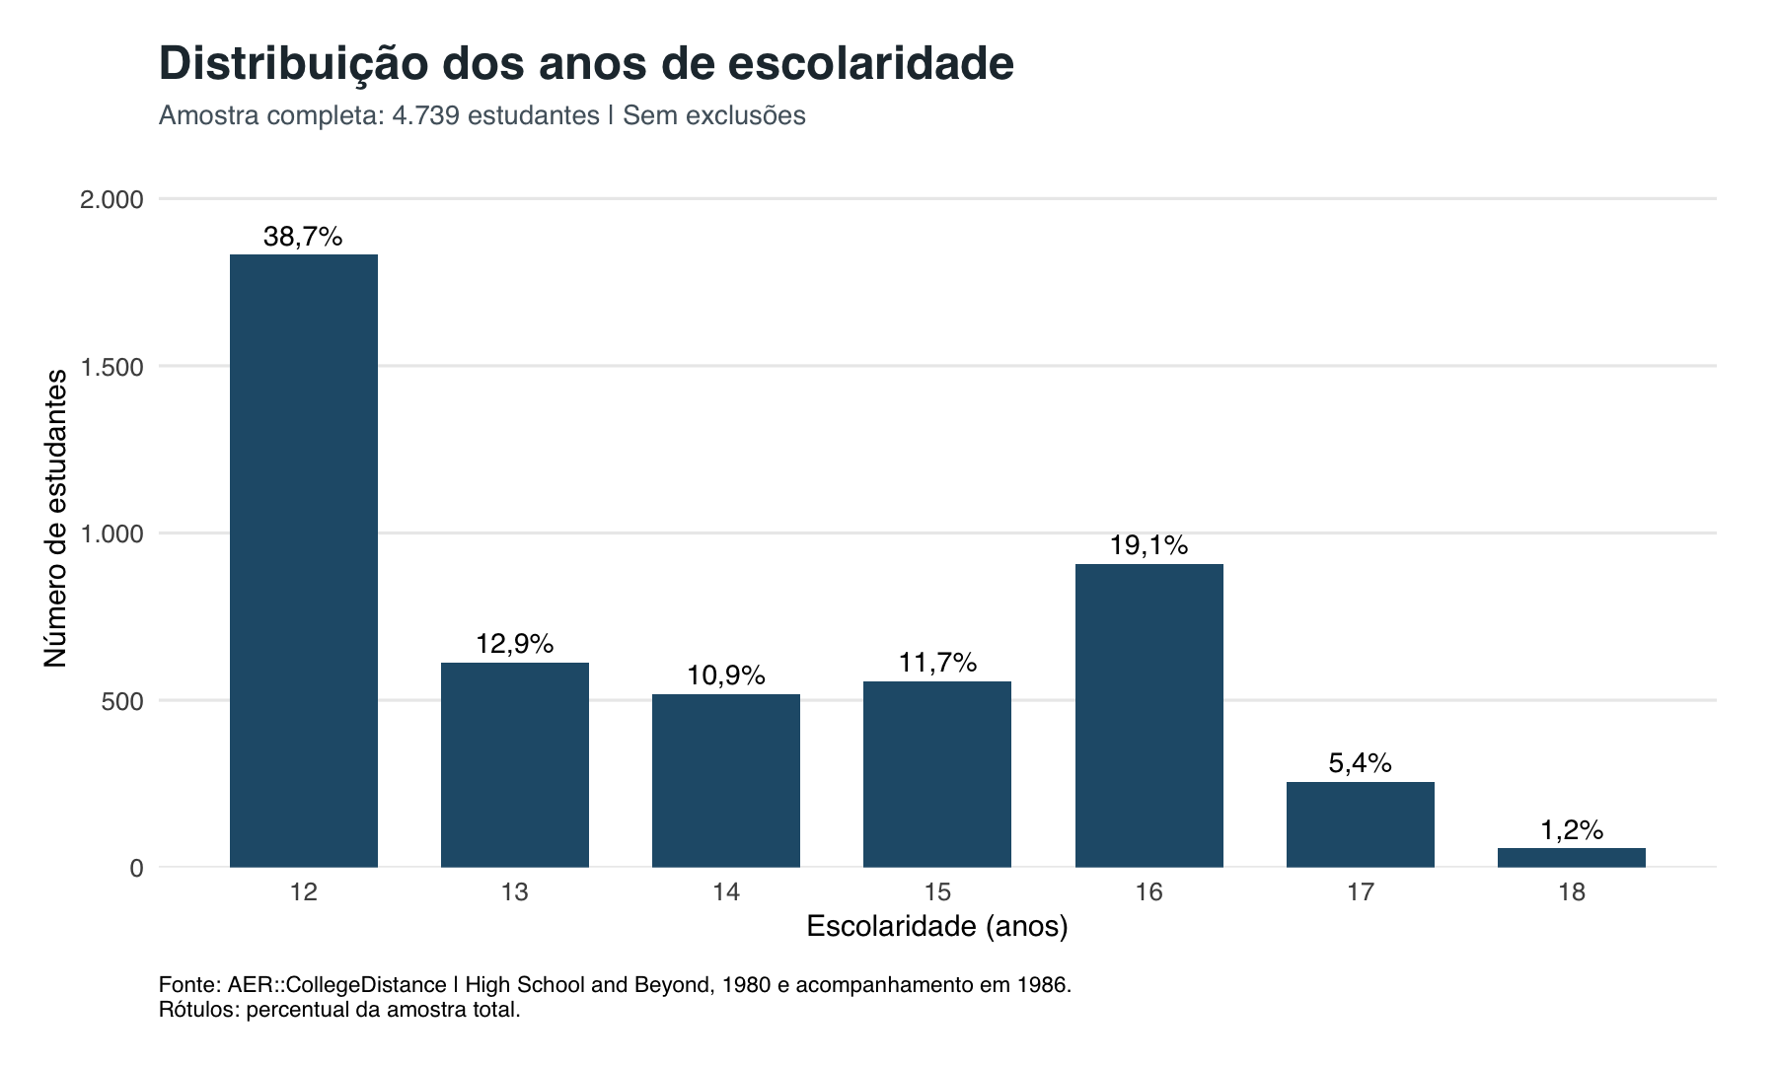
Figura 1. Distribuição da escolaridade.
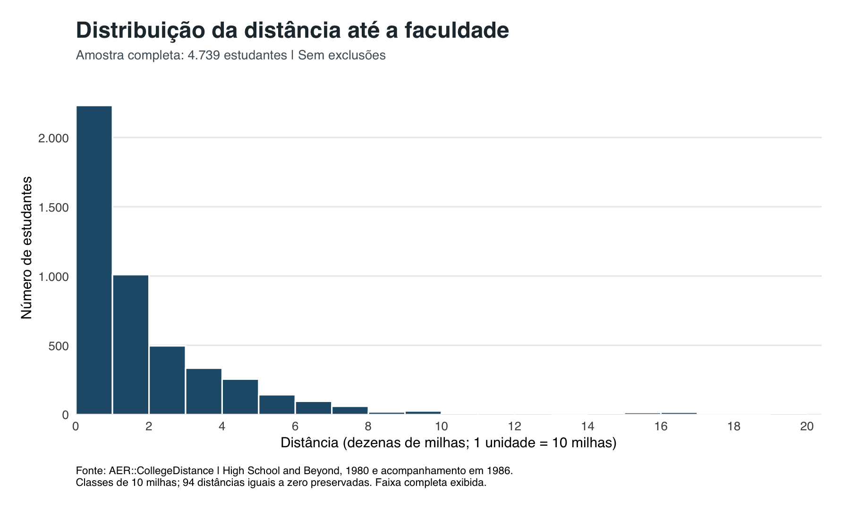
Figura 2. Distribuição da distância até a faculdade.
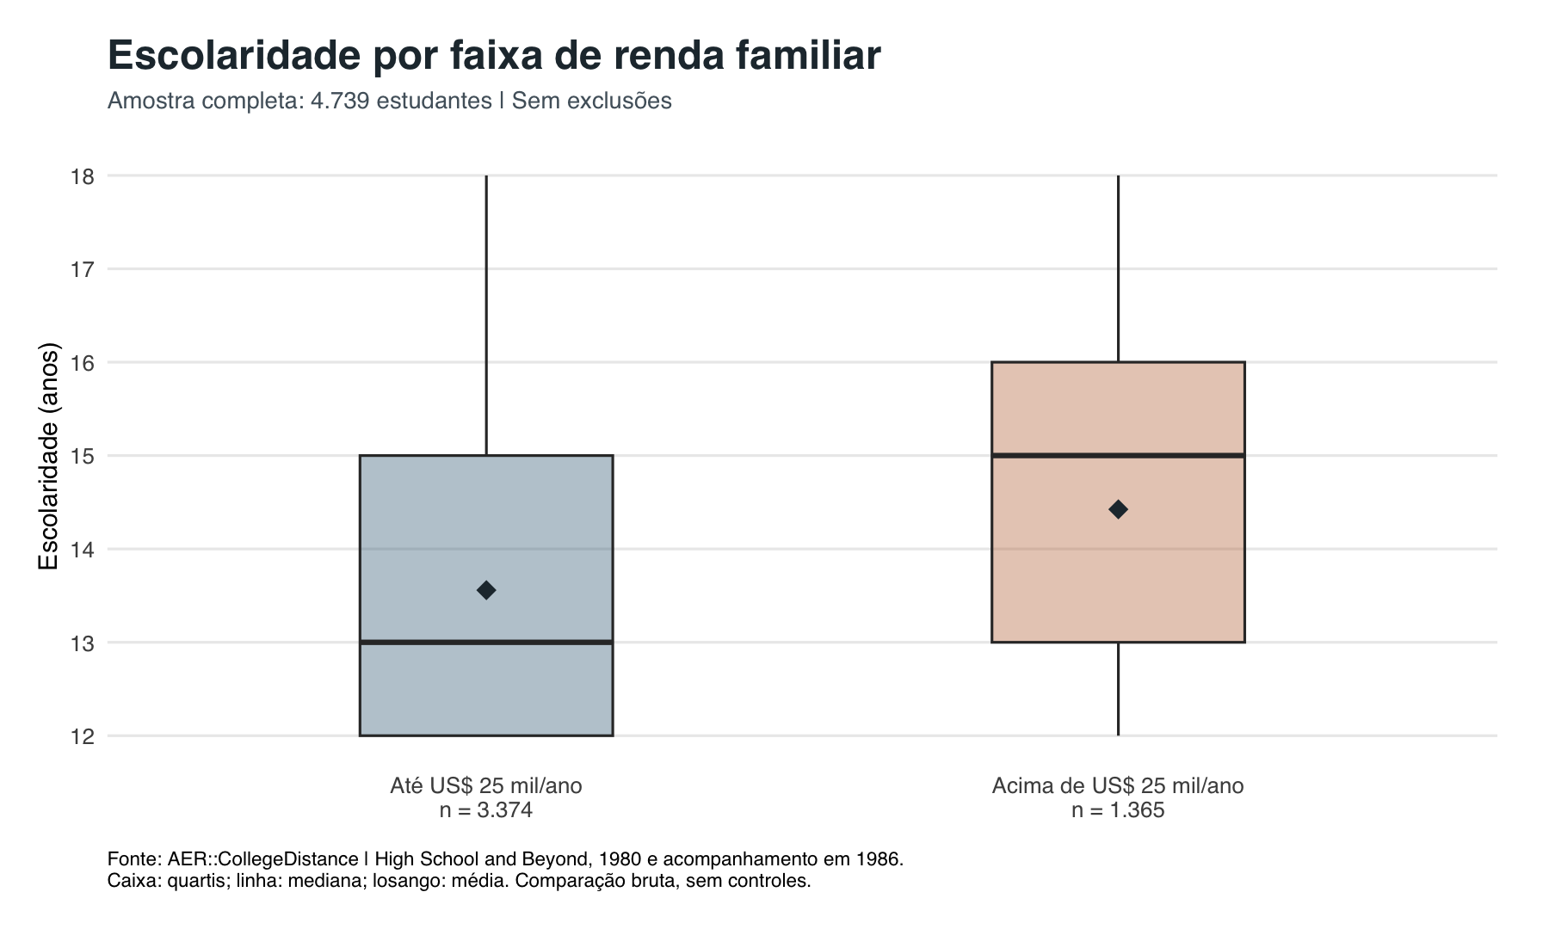
Figura 3. Escolaridade por faixa de renda familiar.
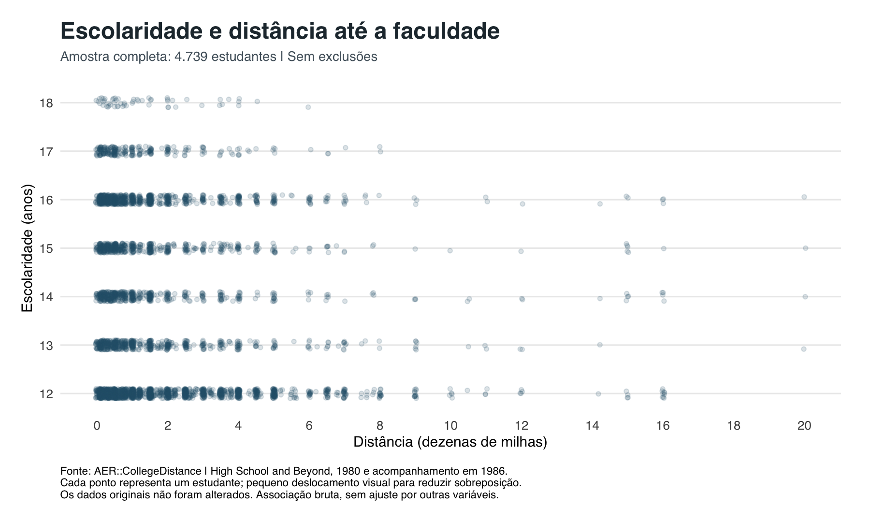
Figura 4. Escolaridade e distância até a faculdade.

3. Variáveis, unidades e categorias de referência
A variável dependente é education. Ela é uma escala construída: 12 anos para todos os alunos do último ano do ensino médio, mais anos adicionais e valores atribuídos por diploma, até 18, conforme a construção de Rouse (1995) descrita na documentação do pacote AER.
Tabela 4. Variáveis explicativas, unidades e categorias de referência.
Variável | Significado | Unidade ou categorias | Referência | Entra em
distance | Distância até faculdade de quatro anos | 1 unidade = 10 milhas | Numérica | Modelos 1, 2 e 3
income | Renda familiar anual acima de US$ 25 mil | low, high | low | Modelos 2 e 3
fcollege | Pai graduado | no, yes | no | Modelos 2 e 3
mcollege | Mãe graduada | no, yes | no | Modelos 2 e 3
score | Nota composta nos testes do último ano do ensino médio | Pontos | Numérica | Modelo 3
gender | Sexo | male, female | male | Modelo 3
ethnicity | Grupo étnico | other, afam, hispanic | other | Modelo 3
urban | Escola em área urbana | no, yes | no | Modelo 3
region | Região | other, west | other | Modelo 3

4. Estimação dos três modelos progressivos
Os modelos foram estimados por Mínimos Quadrados Ordinários (MQO), com a mesma amostra:
$$\text{Modelo 1: }{education}_{i}=β_{0}+β_{1}{distance}_{i}+u_{i}$$
$$\text{Modelo 2: }{education}_{i}=β_{0}+β_{1}{distance}_{i}+β_{2}{income}_{i}+β_{3}{fcollege}_{i}+β_{4}{mcollege}_{i}+u_{i}$$
$$\text{Modelo 3: Modelo 2}+β_{5}{score}_{i}+β_{6}{gender}_{i}+β_{7}{afam}_{i}+β_{8}{hispanic}_{i}+β_{9}{urban}_{i}+β_{10}{west}_{i}$$
O Modelo 1 mede a associação bruta. O Modelo 2 acrescenta condições familiares, que podem refletir restrição de financiamento, informação e preferências. O Modelo 3 acrescenta desempenho prévio e características demográficas e locais. Essas justificativas são hipóteses econômicas para incluir os controles, não resultados das regressões.
Tabela 5. Modelos progressivos estimados por MQO.
Variável | Modelo 1 | Modelo 2 | Modelo 3
Intercepto | 13,939*** (0,033) | 13,495*** (0,037) | 8,831*** (0,144)
distance | −0,0726*** (0,0110) | −0,0425*** (0,0104) | −0,0238* (0,0096)
income: high |  | 0,478*** (0,060) | 0,382*** (0,055)
fcollege: yes |  | 0,831*** (0,072) | 0,548*** (0,066)
mcollege: yes |  | 0,571*** (0,080) | 0,382*** (0,075)
score |  |  | 0,0896*** (0,0027)
gender: female |  |  | 0,132** (0,045)
ethnicity: afam |  |  | 0,313*** (0,063)
ethnicity: hispanic |  |  | 0,371*** (0,061)
urban: yes |  |  | 0,043 (0,056)
region: west |  |  | −0,097 (0,057)
Observações | 4.739 | 4.739 | 4.739
R² | 0,009 | 0,110 | 0,269
R² ajustado | 0,008 | 0,109 | 0,268
Erros padrão HC3 entre parênteses. *** p < 0,001; ** p < 0,01; * p < 0,05.
O R² ajustado é uma medida de ajuste penalizada pelo número de regressores, não um teste de hipótese. A distância sozinha explica menos de 1% da variação da escolaridade.

5. Significância dos coeficientes e intervalos de confiança
Para cada coeficiente, testamos $H_{0}:β_{j}=0$ contra $H_{1}:β_{j}≠0$, com
$$t=\frac{{\hat{β}}_{j}}{EP_{HC3}({\hat{β}}_{j})}, IC_{95\%}={\hat{β}}_{j}±t_{0,975; n−k}×EP_{HC3}({\hat{β}}_{j})$$
A inferência principal usa erros padrão HC3 (MacKinnon; White, 1985) porque foi encontrada heterocedasticidade (seção 6). O HC3 não muda os coeficientes: ele ajusta o cálculo dos erros padrão para que testes e intervalos não dependam da hipótese de variância constante. A referência é a distribuição t com $n−k$ graus de liberdade.
Tabela 6. Testes t e intervalos de confiança do Modelo 3, com HC3.
Variável | Coeficiente | EP HC3 | t | Valor-p | IC 95%
Intercepto | 8,8308 | 0,1442 | 61,24 | < 0,001 | [8,5481; 9,1135]
distance | −0,0238 | 0,0096 | −2,47 | 0,013 | [−0,0427; −0,0049]
income: high | 0,3823 | 0,0552 | 6,93 | < 0,001 | [0,2741; 0,4905]
fcollege: yes | 0,5484 | 0,0664 | 8,25 | < 0,001 | [0,4181; 0,6786]
mcollege: yes | 0,3821 | 0,0746 | 5,12 | < 0,001 | [0,2359; 0,5283]
score | 0,0896 | 0,0027 | 32,94 | < 0,001 | [0,0842; 0,0949]
gender: female | 0,1324 | 0,0448 | 2,95 | 0,003 | [0,0445; 0,2202]
ethnicity: afam | 0,3135 | 0,0632 | 4,96 | < 0,001 | [0,1896; 0,4373]
ethnicity: hispanic | 0,3705 | 0,0615 | 6,02 | < 0,001 | [0,2499; 0,4911]
urban: yes | 0,0432 | 0,0565 | 0,76 | 0,444 | [−0,0675; 0,1539]
region: west | −0,0975 | 0,0567 | −1,72 | 0,086 | [−0,2087; 0,0138]
urban e region não são estatisticamente distintas de zero a 5%, mas permanecem no modelo: os controles foram definidos por motivo econômico, não por valor-p. Não rejeitar a hipótese nula também não prova que esses coeficientes sejam nulos.
Tabela 7. Coeficiente de distance nos três modelos.
Modelo | Coeficiente | EP HC3 | IC 95% HC3 | p HC3 | EP convencional | p convencional
1 | −0,0726 | 0,0110 | [−0,0942; −0,0510] | < 0,001 | 0,0113 | < 0,001
2 | −0,0425 | 0,0104 | [−0,0629; −0,0221] | < 0,001 | 0,0108 | < 0,001
3 | −0,0238 | 0,0096 | [−0,0427; −0,0049] | 0,013 | 0,0103 | 0,021
As duas últimas colunas são os únicos resultados convencionais desta seção, mostrados para comparação. As conclusões a 5% são as mesmas.
Magnitude: no Modelo 3, 10 milhas a mais se associam a 0,024 ano a menos de escolaridade, cerca de 0,29 mês, com intervalo de 0,06 a 0,51 mês. Entre o primeiro e o terceiro quartis da distância (4 e 25 milhas), a diferença prevista é de 0,050 ano, ou 0,6 mês, o que equivale a 0,028 desvio padrão da escolaridade. O coeficiente é estatisticamente distinto de zero, mas pequeno: significância estatística e relevância econômica são coisas diferentes.
Em módulo, o coeficiente cai 67% do Modelo 1 para o Modelo 3. Como a amostra é a mesma, a queda vem da inclusão dos controles, correlacionados com a distância e com a escolaridade. Os modelos não mostram qual mecanismo está por trás dela.
Mantidas as demais variáveis, estudantes com pai graduado têm, em média, 0,55 ano a mais de escolaridade, e um ponto a mais em score se associa a 0,09 ano a mais. Todas essas leituras são associações, não efeitos causais.

6. Diagnósticos selecionados
Tabela 8. Testes RESET e Breusch-Pagan.
Modelo | RESET com HC3: F (p) | RESET clássico: F (p) | Breusch-Pagan studentizado: LM (gl; p)
1 | 13,39 (< 0,001) | 10,66 (< 0,001) | 5,13 (1; 0,023)
2 | 0,59 (0,553) | 0,61 (0,544) | 5,04 (4; 0,283)
3 | 8,85 (< 0,001) | 6,42 (0,002) | 128,66 (10; < 0,001)
Especificação e possível omissão (RESET). O teste (Ramsey, 1969) acrescenta ${\hat{y}}^{2}$ e ${\hat{y}}^{3}$ ao modelo e verifica se esses termos são conjuntamente nulos. A rejeição no Modelo 3 sugere inadequação da especificação, o que pode envolver forma funcional ou variáveis omitidas. O teste não identifica a variável ausente, não comprova viés e não demonstra exogeneidade. Por isso, a seção 7 compara formas funcionais. A não rejeição no Modelo 2 não prova que ele esteja corretamente especificado.
Heterocedasticidade (Breusch-Pagan). Usamos a versão studentizada (Koenker, 1981) do teste de Breusch e Pagan (1979). A hipótese de variância constante é rejeitada no Modelo 3. Isso não invalida os coeficientes, mas torna inadequados os erros padrão convencionais como referência principal; por isso usamos HC3. No caso de distance, a diferença é pequena (0,0103 convencional, 0,0096 HC3). A não rejeição no Modelo 2 não prova homocedasticidade.
Multicolinearidade (VIF e GVIF). Para variáveis com um grau de liberdade, o GVIF (Fox; Monette, 1992) é igual ao VIF. Como ethnicity tem dois graus de liberdade, comparamos pelo GVIF ajustado ao quadrado, que fica na escala do VIF.
Tabela 9. VIF e GVIF ajustado ao quadrado no Modelo 3.
Termo (Modelo 3) | VIF ou GVIF ajustado²
distance | 1,13
income | 1,19
fcollege | 1,38
mcollege | 1,26
score | 1,23
gender | 1,01
ethnicity | 1,14
urban | 1,15
region | 1,06
Os valores são próximos de 1, então a multicolinearidade não é uma preocupação relevante aqui, e nenhum controle foi retirado por esse motivo.
Teste de Chow: não aplicado. Ele exige uma hipótese substantiva de diferença entre grupos, e o projeto não definiu nenhuma. Não foram criados cortes arbitrários de distância ou desempenho apenas para realizar o teste.
O que esses procedimentos não comprovam. Exogeneidade e independência entre estudantes não são verificadas por esses testes. Estudantes da mesma escola ou localidade podem ter erros correlacionados, o que HC3 não corrige.

7. Formas funcionais e escolha do modelo
Todas as formas abaixo mantêm os controles do Modelo 3. Salvo indicação em contrário, score e as demais explicativas permanecem em nível. A comparação é exploratória e foi motivada pela rejeição do RESET.

Amostra completa (4.739 estudantes)
Tabela 10. Formas funcionais na amostra completa.
Forma | Variáveis transformadas | Coeficientes da distância ou termo adicional (IC 95% HC3) | R² ajustado
Linear (Modelo 3) | Nenhuma | distance: −0,0238 [−0,0427; −0,0049] | 0,2677
Quadrática em score | Acrescenta ${score}^{2}$ | ${score}^{2}$: 0,00028 [−0,00023; 0,00080] | 0,2677
Quadrática em distance | Acrescenta ${distance}^{2}$ | ${distance}^{2}$: 0,0040 [0,0010; 0,0071] | 0,2683
Quadrática nas duas | Acrescenta ${score}^{2}$ e ${distance}^{2}$ | ${distance}^{2}$: 0,0041 [0,0010; 0,0072]; ${score}^{2}$: 0,00030 [−0,00021; 0,00082] | 0,2684
Log-linear | Só education em log | distance: −0,0017 [−0,0030; −0,0003] | Não comparável
Os modelos quadráticos usam distance e score centralizadas nas médias (1,803 e 50,889). O R² ajustado do log-linear não é comparável, porque a variável dependente é outra.
Quadrática. Com ${distance}^{2}$, não há uma associação constante ($\hat{y}$ é a escolaridade prevista):
$$\frac{∂ \hat{y}}{∂ distance}={\hat{β}}_{1}+2{\hat{β}}_{2} (distance−1,803)$$
Nessa especificação, a associação em 10 milhas é de −0,060 ano por 10 milhas (IC 95%: −0,096 a −0,024). O termo quadrático é significativo a 5% (p = 0,010), mas a curva passa a subir depois de cerca de 84 milhas, com apenas 93 estudantes (2,0%) acima desse ponto. Esse trecho crescente tem pouca sustentação nos dados. Para ${score}^{2}$, não há evidência de curvatura (p = 0,284).
Log-linear. Em $log(education)=…+β distance$, 10 milhas a mais se associam a uma escolaridade cerca de 0,17% menor. Em anos, isso é muito próximo do modelo linear.

Amostra com distância positiva (4.645 estudantes)
Log de zero não existe. Por isso, as formas com $log(distance)$ usam só distâncias positivas: 94 estudantes (2,0%) saem apenas desta comparação. Isso não é limpeza de dados nem solução neutra, pois esses estudantes têm características diferentes (por exemplo, 33% têm pai graduado, contra 21% dos demais). Com a especificação linear, o coeficiente muda pouco com a amostra: de −0,0238 para −0,0244.
Tabela 11. Formas funcionais na amostra com distância positiva.
Forma | Dependente | Distância | Coeficiente da distância (IC 95% HC3) | R² ajustado
Linear | education | distance | −0,0244 [−0,0435; −0,0053] | 0,2648
Linear-log | education | log(distance) | −0,0537 [−0,0934; −0,0139] | 0,2651
Log-linear | log(education) | distance | −0,0017 [−0,0031; −0,0003] | 0,2663
Log-log | log(education) | log(distance) | −0,0039 [−0,0067; −0,0010] | 0,2666
O R² ajustado só pode ser comparado entre as duas primeiras linhas e entre as duas últimas.
- Linear-log: dobrar a distância se associa a −0,0537 × ln 2 = −0,037 ano.
- Log-log: o coeficiente é uma elasticidade: 1% a mais de distância se associa a uma escolaridade cerca de 0,0039% menor.

Modelo escolhido
Mantemos o Modelo 3 linear como especificação principal:
- Ajuste: entre modelos comparáveis, o maior ganho de R² ajustado é inferior a 0,001 (de 0,2677 para 0,2684). Esse ganho não basta para justificar mais complexidade.
- Diagnósticos: o RESET e o Breusch-Pagan continuam rejeitando (p < 0,001) em todas as formas, então nenhuma alternativa resolve os problemas apontados.
- Amostra: o modelo linear preserva todos os estudantes, inclusive os 94 com distância zero.
- Interpretação: o coeficiente é lido diretamente em anos por 10 milhas, sem inversão na cauda.
A escolha tem um custo: um único coeficiente pode não descrever igualmente distâncias curtas e longas. Em 10 milhas, a forma quadrática indica −0,060 ano por 10 milhas e a linear-log indica −0,054 (esta sem os zeros), contra −0,024 na linear. Cada estimativa pertence à sua especificação, e esses valores não formam um intervalo de confiança. O sinal negativo em distâncias curtas e típicas se mantém, mas a magnitude depende da forma funcional.

8. Conclusão econômica e limitações
Comparando estudantes com os mesmos controles observados, maior distância até a faculdade se associa a uma escolaridade um pouco menor, mas a magnitude é pequena (0,024 ano por 10 milhas no Modelo 3). A maior parte da associação bruta desaparece quando entram condições familiares e desempenho inicial. Na amostra, renda, educação dos pais e desempenho inicial têm associações mais fortes com a escolaridade do que a distância.
Limitações principais:
- Causalidade: o enunciado busca relações de causalidade, mas estas regressões não as demonstram. Controlar por características observadas muda a comparação realizada, sem eliminar a endogeneidade. Escolha do local de moradia, motivação e qualidade da escola podem estar ligadas à distância e à escolaridade.
- Variável instrumental: o enunciado lembra que a distância é usada como instrumento em equações de salário. Este trabalho não estima esse modelo e não valida esse uso.
- Especificação: o RESET continua rejeitando na especificação escolhida, portanto a forma adotada é uma aproximação.
- Erros padrão: HC3 trata a heterocedasticidade, mas não a possível correlação dentro de escolas ou localidades, e a base não identifica a escola. A incerteza pode estar subestimada.
- Dados: education é discreta e tem mínimo de 12 anos, income é apenas uma faixa binária, e os dados descrevem estudantes americanos de 1980 a 1986, sem pesos amostrais.

Reprodução
Os resultados foram produzidos em R pelos scripts 01_descritiva.R, 02_regressoes.R, 03_diagnosticos.R e 04_formas_funcionais.R, entregues com este trabalho.

Referências
Breusch, T. S.; Pagan, A. R. (1979). A simple test for heteroscedasticity and random coefficient variation. Econometrica, 47(5), 1287-1294. DOI: 10.2307/1911963.
Fox, J.; Monette, G. (1992). Generalized collinearity diagnostics. Journal of the American Statistical Association, 87(417), 178-183. DOI: 10.1080/01621459.1992.10475190.
Kleiber, C.; Zeileis, A. (2008). Applied Econometrics with R. New York: Springer-Verlag. DOI: 10.1007/978-0-387-77318-6.
Koenker, R. (1981). A note on studentizing a test for heteroscedasticity. Journal of Econometrics, 17(1), 107-112. DOI: 10.1016/0304-4076(81)90062-2.
MacKinnon, J. G.; White, H. (1985). Some heteroskedasticity-consistent covariance matrix estimators with improved finite sample properties. Journal of Econometrics, 29(3), 305-325. DOI: 10.1016/0304-4076(85)90158-7.
Ramsey, J. B. (1969). Tests for specification errors in classical linear least-squares regression analysis. Journal of the Royal Statistical Society: Series B, 31(2), 350-371. DOI: 10.1111/j.2517-6161.1969.tb00796.x.
Rouse, C. E. (1995). Democratization or diversion? The effect of community colleges on educational attainment. Journal of Business & Economic Statistics, 13(2), 217-224. DOI: 10.1080/07350015.1995.10524596.
Stock, J. H.; Watson, M. W. (2007). Introduction to Econometrics. 2. ed. Boston: Pearson/Addison Wesley.

